TRM_HADMAAv1
מחקר טורבולנציה אטמוספרית – שלב ב'
ממצאי מחקר, יישום בתוכנה (מנוע 2.9) והמלצות להמשך

29 באוקטובר 2026
מסמך מחקר טכני – גרסה 1.0
המסמך מסכם את המחקר על המודל האטמוספרי של התוכנה: סקירת ספרות ממקורות אמינים (מאמרים שעברו ביקורת עמיתים, דוחות של מכוני מחקר, ספרי יסוד ומסמך התיעוד של TRM4), בדיקות כמותיות שהורצו במנוע של TRM_HADMAAv1, השיפורים שמומשו בעקבות המחקר והמלצות להמשך. כל המספרים במסמך מגיעים מהמקורות המצוטטים או מהרצות של המנוע.

תוכן עניינים
1. תקציר מנהלים 3
2. רקע ומטרה 3
2.1 טורבולנציה וטווחי DRI 3
2.2 המודל ב־TRM4.v3 3
2.3 מה היה בתוכנה לפני שלב ב' 4
3. שיטת המחקר 4
4. ממצאים 4
4.1 משטר החשיפה ותזוזת התמונה 4
4.2 מקדם near / far field 6
4.3 עיבוד נגד טורבולנציה (mitigation) 6
4.4 סטטיסטיקת Cn² ומחזור יומי – נתוני הנגב 7
4.5 חיזוי Cn² מנתוני מזג אוויר 9
4.6 פרופילים אנכיים של Cn² 10
4.7 Anisoplanatism – עיוות המטרה 10
4.8 Scintillation 10
4.9 מדידת r0 ו־Cn² מווידאו 11
4.10 כלי אימות וסימולציה 11
5. מה מומש בתוכנה 11
6. המלצות להמשך 12
7. מגבלות ואי־ודאויות 12
נספח א': סיכום העבודה על התוכנה 12
נספח ב': נוסחאות מרכזיות 13
נספח ג': מקורות 13

1. תקציר מנהלים
המטרה הייתה לבדוק איך אפשר לשפר את מודל הטורבולנציה של TRM_HADMAAv1 מעבר למה שקיים ב־TRM4.v3, ולממש את מה שאפשר לממש בלי נתוני מדידה חיצוניים. אלה הממצאים העיקריים:
- בחירת משטר ה־MTF משנה את הטווח ב־+14% עד −8%. TRM4 משתמש כברירת מחדל ב־MTF של short exposure עם המקדם ½ (far field), והתיעוד שלו סותר את עצמו: סעיף 2.28.1 ממליץ על short exposure, וסעיף 4 קובע שעין שמשלבת 100–200 ms רואה תנאי long exposure. בתבנית ה־Visible, טווח ה־Recognition נע בין 2.40 ל־2.96 ק"מ (במקום 2.60) בצהרי קיץ מדברי, לפי המשטר.
- הגורם הדומיננטי הוא Cn² עצמו, שמשתנה בסדרי גודל במהלך היממה. באותה תבנית, טווח ה־Recognition הוא 8.18 ק"מ ב־Cn² = 1·10⁻¹⁴, יורד ל־1.8–1.9 ק"מ בצהרי קיץ מדברי ועולה ל־9.5 ק"מ בזריחה.
- נתוני האקלים המדברי בטבלה C.2 של TRM4 נמדדו בנגב. FGAN-FOM (היום Fraunhofer IOSB) מדד שנה רצופה בסינטילומטר SLS20, בגובה 2.3 מ' מעל קרקע אבנית ללא צמחייה. לכן הנתונים רלוונטיים ישירות לתרחישים בישראל.
- קיימים מודלים ישראליים לחיזוי Cn² מתחנת מזג אוויר רגילה, Sadot‑Kopeika (1992, באר שבע ושדה בוקר) ו־BKB (2004, נגב וגולן). הם מדויקים באתר שבו נמדדו (מתאם 0.86–0.92), אבל כמעט לא מנבאים מחוץ לו (R² ≈ 0.02 בבדיקה בהוואי). לכן צריך לכייל אותם מקומית.
- עיבוד נגד טורבולנציה משפר את טווח הזיהוי ב־10–25% (IOSB ו־TNO), ורוב התועלת מגיעה מ־deconvolution ולא רק מרישום תמונות. מודל ה־r0 האמפירי של התוכנה מסכים עם הטווח הזה, והמודל הפיזיקלי החדש שמרני יותר (+3–12%).
- מה מומש: ארבעה שיפורים בגרסה 2.9: MTF שתלוי בזמן החשיפה, מקדם near או far field, מודל פיזיקלי לעיבוד נגד טורבולנציה, וטווחים לפי סטטיסטיקת Cn². בנוסף, פרופיל Hufnagel-Valley מגרסה 2.8. ברירות המחדל של TRM4 לא השתנו, וכל 255 הבדיקות האוטומטיות עוברות.
- ההמלצות המרכזיות להמשך: (1) מצב "Cn² מנתוני מזג אוויר" לפי Sadot‑Kopeika ו־BKB, עם כיול מקומי; (2) אבחון anisoplanatism (עיוות המטרה); (3) כלי למדידת r0 מווידאו של המצלמה; (4) ניסוי אימות בשטח עם סינטילומטר.

2. רקע ומטרה

2.1 טורבולנציה וטווחי DRI
טורבולנציה אופטית היא תנודות קטנות במקדם השבירה של האוויר, בעיקר בגלל הפרשי טמפרטורה. עוצמתה נמדדת בפרמטר Cn² [m^(-2/3)]. היא פוגעת בהדמאה בארבע דרכים: טשטוש (blur), תזוזה של התמונה כולה (tilt או image wander), עיוות מקומי (anisoplanatism) והבהוב בעוצמה (scintillation). הגודל שמסכם את ההשפעה הוא פרמטר Fried r0: כשהמפתח D גדול מ־r0, הטורבולנציה, ולא האופטיקה, קובעת את הרזולוציה.
ההשפעה תלויה בהגדלה של המערכת. Sadot, Kopeika ו־Rotman (1995, אוניברסיטת בן־גוריון) הראו שבמוקדים קצרים ההשפעה האטמוספרית על רכישת מטרות זניחה, ובמוקדים ארוכים היא קובעת את הרזולוציה ומקצרת משמעותית את הטווח. לכן הטורבולנציה חשובה במיוחד ל־Identification ולמערכות טלה עם נתיב קרוב לקרקע.

2.2 המודל ב־TRM4.v3
TRM4 (סעיף 2.28, משוואות 4.80–4.84) מחשב MTF של טורבולנציה לפי Fried, ב־long exposure או ב־short exposure. r0 מחושב לגל כדורי לאורך הנתיב (משוואה 4.82), כך שטורבולנציה קרובה למצלמה משפיעה יותר. גובה הטורבולנציה מוזן כ־Cn² קבוע, כ־Cn² עם תלות גובה מפושטת (h^(-4/3) ביום, h^(-2/3) בלילה), או כ־r0 עם תנאי הייחוס שלו. יש גם פרופילים מוכנים: HVB ו־Greenwood. TRM4 מזניח את הטורבולנציה בקטגוריה Thermal, ונספח C (טבלה C.2) מציע ערכי Cn² לפי אקלים, עונה ושעה.

2.3 מה היה בתוכנה לפני שלב ב'
- טורבולנציה בקטגוריה Thermal, כהרחבה (גרסה 2.6).
- עיבוד נגד טורבולנציה כמכפיל אמפירי של r0 (גרסה 2.6).
- ניתוח range bands: טווחים בכל האטמוספרות, ב־Cn²/10, Cn² ו־Cn²×10 (גרסה 2.6).
- פרופיל Hufnagel-Valley לנתיבים משופעים ואוויריים (גרסה 2.8).
שלב ב' נועד לשפר את דיוק המודל ואת השימושיות שלו בתנאים מבצעיים: צופה בווידאו, שעות היום, אקלים ישראלי ועיבוד נגד טורבולנציה.

3. שיטת המחקר
נבדקו רק מקורות אמינים:
- מאמרים שעברו ביקורת עמיתים: Optical Engineering, JOSA, Applied Optics, IEEE Access ו־AMS.
- כנסי SPIE.
- דוחות של מכוני מחקר: Fraunhofer IOSB / FGAN-FOM, TNO, USNA / NPS, AFRL ואוניברסיטת Dayton.
- ספרי יסוד ותזות.
- מסמך התיעוד של TRM4.
כשהיה אפשר, נוסחאות אומתו בשני מקורות בלתי תלויים. למשל, המודל של Sadot‑Kopeika אומת גם ב־Jellen ועמיתים (2024) וגם בסקירה של Quatresooz ו־Oestges (2025). כל ממצא כמותי על התוכנה נבדק בהרצה של המנוע על תבנית ה־Visible (מצלמת CMOS ליום, Cn² = 1·10⁻¹⁴).
מגבלות גישה: חלק מהמאמרים הישראליים חסומים בחומת תשלום. מהם נלקחו רק התקציר או מקור משני, וזה מצוין במקום הרלוונטי. לא הייתה גישה לכונן Google Drive פרטי. מקורות הווידאו האמינים מעטים, והעיקרי שבהם הוא ה־tutorial של Purdue מ־CVPR 2022.

4. ממצאים

4.1 משטר החשיפה ותזוזת התמונה
Fried (1966) הבחין בין שני מצבים. ב־long exposure, תזוזת התמונה בזמן החשיפה מצטרפת לטשטוש. ב־short exposure, התמונה "קפואה": התזוזה מזיזה אותה כולה, ורק הטשטוש נשאר. TRM4 ממליץ על short exposure, כי לדבריו הצופה "מתעלם" מתזוזת התמונה. אבל באותו מסמך הוא כותב שעין שמשלבת 100–200 ms רואה תנאי long exposure. הסתירה נפתרת כשזמן החשיפה הופך לפרמטר:
φ = φ_LE · [ 1 − f · a · (λr / D)^(1/3) ]
a הוא החלק של התזוזה שהוסר (1 = short exposure, 0 = long exposure), ו־f הוא המקדם של Fried (½ ב־far field, 1 ב־near field). בזמן חשיפה τ, ברוח רוחבית v, המפתח "סורק" רצועה של D + v·τ מהטורבולנציה. זה מודל המפתח האפקטיבי של Azoulay, ששימש את FGAN-FOM. לכן:
a = ( D / (D + v·τ) )^(1/3)
ל־f = 1, הצורה הזו זהה בדיוק למודל ה־tilt השיורי של Hardie ועמיתים (2021, משוואה 34), וזה נבדק בבדיקה אוטומטית. לצופה בווידאו, τ הוא זמן השילוב של העין. לתמונה בודדת, τ הוא זמן החשיפה של הפריים.
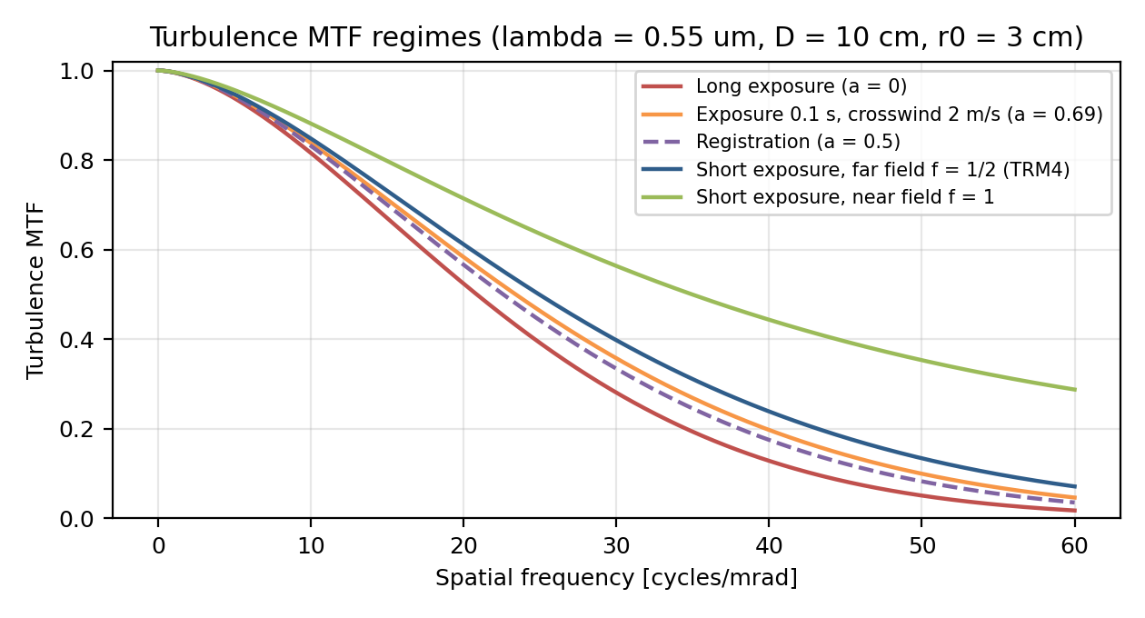
איור 1: MTF של טורבולנציה במשטרים השונים (λ = 0.55 µm, D = 10 ס"מ, r0 = 3 ס"מ).
טבלה 1: טווח Recognition בתבנית ה־Visible לפי משטר ה־MTF.
משטר | Cn² = 1e-14 [ק"מ] | שינוי | Cn² = 9.2e-13 [ק"מ] | שינוי
short exposure, f = ½ (TRM4) | 8.18 | +0.0% | 2.60 | +0.0%
short exposure, f = 1 | 8.84 | +8.0% | 2.96 | +14.1%
short exposure, f אוטומטי | 8.36 | +2.2% | 2.75 | +5.8%
זמן חשיפה, רוח 2 מ'/ש' | 7.89 | -3.6% | 2.51 | -3.3%
long exposure | 7.68 | -6.1% | 2.40 | -7.6%

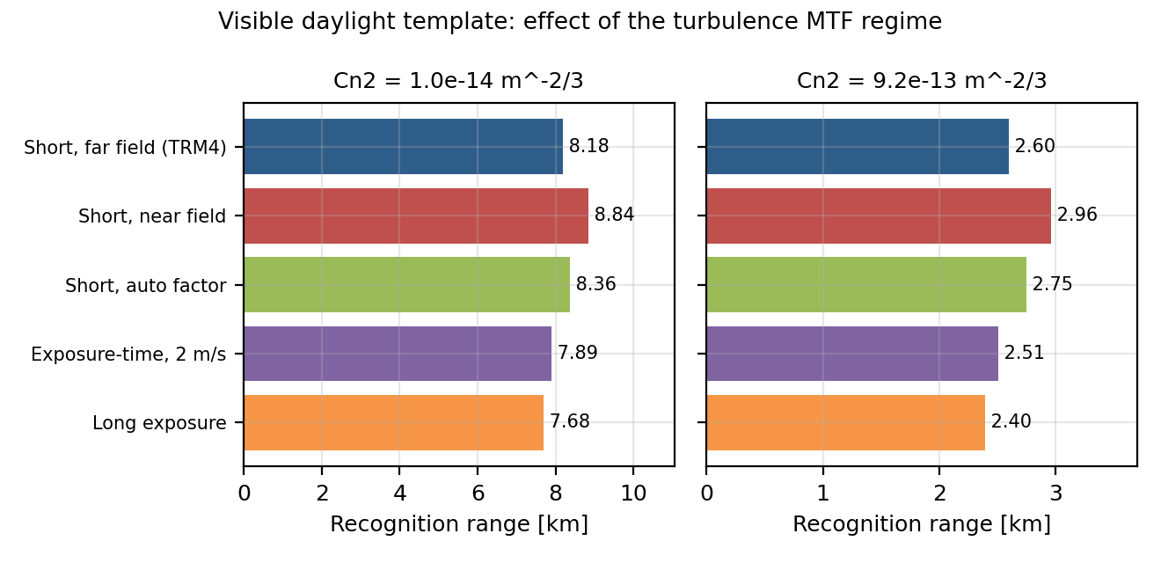
איור 2: טווח Recognition לפי משטר: ההפרש גדל עם עוצמת הטורבולנציה.

4.2 מקדם near / far field
Fried גזר שני גבולות למקדם של איבר ה־short exposure: ½ כש־D ≪ √(λL) (far field) ו־1 כש־D ≫ √(λL) (near field). TRM4 משתמש תמיד ב־½. Tofsted (2011, 2014, Army Research Laboratory) הראה שהצורה של near field מדויקת עד D ≈ √(λL), ו־Hardie ועמיתים (2021) משתמשים בה. בתבניות של התוכנה היחס D/√(λL) הוא 0.4–0.8, כלומר באמצע התחום. השפעה בתבנית ה־Visible: +8% ב־Recognition ב־Cn² = 1·10⁻¹⁴, ו־+14% ב־9.2·10⁻¹³.

4.3 עיבוד נגד טורבולנציה (mitigation)
TNO (Schutte ועמיתים, 2012) סקרו את הגישות: מאופטיקה אדפטיבית בחומרה ועד תוכנה (רישום תמונות, בחירת פריימים "בני מזל", מיצוע ו־deconvolution). van Eekeren ועמיתים (2014, TNO עם Fraunhofer IOSB) בדקו שתי שיטות על וידאו מניסוי NATO SET-165 (Dayton, 2011):
- שיטה A: רישום מקומי, בחירת פריימים, הערכת טשטוש ו־deconvolution.
- שיטה B: פיצוי תנועה מקומי, הפרדת חזית מרקע ו־blind deconvolution.
בניסוי זיהוי מדומה, בטווחים של 3–11 ק"מ, שיטה A הגדילה את טווח הזיהוי ב־10–18% למטרה של 3×3 מ', וב־18–25% למטרה של 5×5 מ'. השיפור קטן יותר בטורבולנציה חזקה.
Fried (1978) נתן את ההסתברות לפריים "בר מזל", שבו שונות הפאזה אחרי הסרת ה־tilt קטנה מ־1 rad²:
P ≈ 5.6 · exp[ −0.1557 · (D/r0)² ] (D/r0 ≥ 3.5)
ב־D/r0 = 7 בערך פריים אחד מכל 350 הוא בר מזל, וב־D/r0 = 10 בערך אחד ממיליון. לכן בחירת פריימים יעילה רק בתחום D/r0 ≈ 3.5–7. Hardie ועמיתים הגדירו מקדם תיקון tilt α שמבטא כמה מהתזוזה הרישום מסיר. ברישום גלובלי בדוגמה שלהם α ≈ 0.52, ובבלוקים קטנים יותר הוא גבוה יותר.
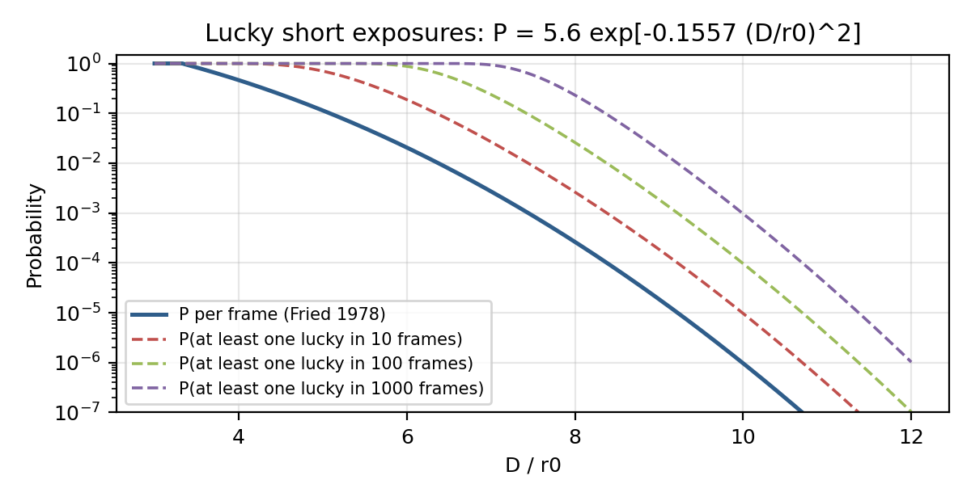
איור 3: הסתברות לפריים בר מזל (Fried 1978), ולפחות פריים אחד כזה ב־N פריימים.
טבלה 2: תועלת מודל ה־mitigation הפיזיקלי בתבנית ה־Visible, לעומת וידאו לא מעובד (D / R / I).
תנאי | רישום ובחירה (10 פריימים) | ועוד חידוד מזוכה
Cn² = 1e-14 | +1% עד +2% | +3% עד +6%
Cn² = 1e-13 | +4% עד +8% | +5% עד +12%
פורסם (van Eekeren 2014) | — | +10% עד +25%

מסקנה: רוב התועלת מגיעה מ־deconvolution. רישום לבדו בעיקר מייצב את התמונה ומפחית רעש. חשוב לזכור שה־short exposure של TRM4 כבר מניח שכל התזוזה הוסרה, ולכן ברירת המחדל שלו אופטימית לצופה בווידאו.

4.4 סטטיסטיקת Cn² ומחזור יומי – נתוני הנגב
FGAN-FOM (Weiss-Wrana ו־Balfour 2002; Weiss-Wrana 2003, 2005) מדד במשך שנה לפחות, ברזולוציה של 5 דקות, בסינטילומטרים זהים (SLS20, Scintec). המדידות נעשו במרכז אירופה (1.25 מ' מעל דשא), ב־נגב, ישראל (2.3 מ' מעל אדמה ואבנים, בנתיב של 100 מ'), ומ־2004 גם בנורווגיה. אלה הנתונים שמאחורי טבלה C.2 של TRM4. הממצאים בנגב:
- בצהריים Cn² עולה לכ־8·10⁻¹³ (בגובה 2.3 מ').
- סביב הזריחה יש מינימום ברור של כ־1·10⁻¹⁵, כשהשכבות יציבות.
- בחורף המקסימום יורד ל־5·10⁻¹³ ומטה, ומקסימום הצהריים משתנה פי 2.5 לאורך השנה.
- עננות מורידה את ערכי הצהריים ב־1–2 סדרי גודל.
כללי ההמרה לפי גובה מ־FGAN-FOM:
- ביום, בשמיים בהירים: h^(-4/3).
- סביב זריחה ושקיעה (תנאים נייטרליים): h^(-2/3).
- ביום חורף מעונן: h^(-2/3) מתאים יותר.
הסיווג של FGAN-FOM לעוצמת טורבולנציה:
- חלשה מאוד: מתחת ל־6·10⁻¹⁶.
- חלשה: 6·10⁻¹⁶ עד 6·10⁻¹⁵.
- בינונית: 6·10⁻¹⁵ עד 6·10⁻¹⁴.
- חזקה: 6·10⁻¹⁴ עד 6·10⁻¹³.
- חזקה מאוד: מעל 6·10⁻¹³.
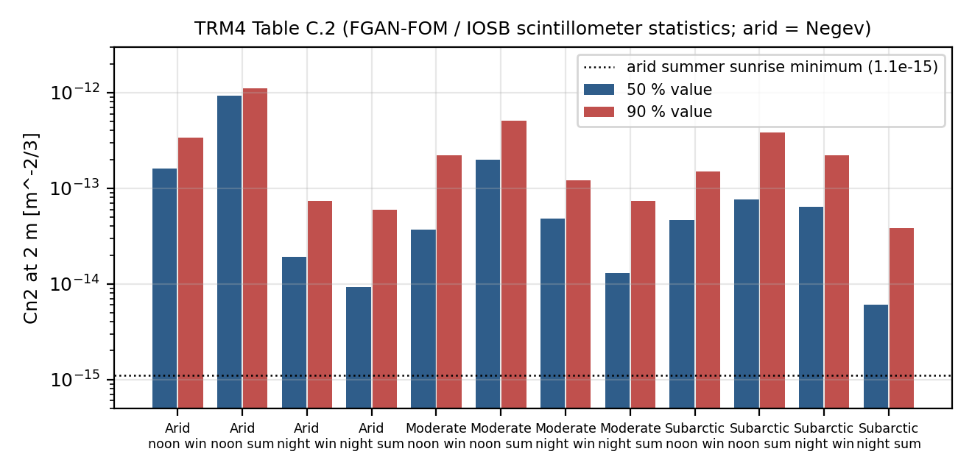
איור 4: ערכי Cn² בגובה 2 מ' לפי טבלה C.2 של TRM4: ערך 50% וערך 90% (אקלים מדברי = נגב).
טבלה 3: ערכי ה־90% של Cn² [m^(-2/3)] בגובה 1.25 מ' (Weiss-Wrana 2005). ערך ה־90% בזריחה גבוה בהרבה מהמינימום הטיפוסי, כי חלון של שעתיים כולל מעברים מהירים.
אקלים ועונה | צהריים | לילה | זריחה
מדברי / חצי־מדברי (נגב), קיץ | 1.6·10⁻¹² | 1.5·10⁻¹³ | 1.1·10⁻¹³
מדברי / חצי־מדברי (נגב), חורף | 6.7·10⁻¹³ | 1.0·10⁻¹³ | 1.5·10⁻¹³
ממוזג (מרכז אירופה), קיץ | 1.1·10⁻¹² | 7.4·10⁻¹⁴ | 6.7·10⁻¹⁴
ממוזג (מרכז אירופה), חורף | 1.8·10⁻¹³ | 5.4·10⁻¹⁴ | 6.3·10⁻¹⁴

הניתוח החדש בלשונית Sensitivity מתרגם את הסטטיסטיקה לטווחים. שורת "90%" היא הטווח שמושג לפחות ב־90% מהמקרים באותה שעה ביממה.
טבלה 4: טווחים בתבנית ה־Visible לפי סטטיסטיקת Cn² בקיץ מדברי (נגב).
שורה | Cn² ב־2 מ' | Recognition [ק"מ] | Identification [ק"מ]
צהריים, 50% | 9.2e-13 | 1.89 | 1.22
צהריים, 90% | 1.1e-12 | 1.80 | 1.14
לילה, 50% | 9.2e-15 | 7.69 | 4.85
לילה, 90% | 6.0e-14 | 5.10 | 3.26
צהריים מעונן, 50% | 9.2e-14 | 4.03 | 2.55
צהריים מעונן, 90% | 1.1e-13 | 3.78 | 2.41
זריחה (מינימום טיפוסי) | 1.1e-15 | 9.47 | 5.50
ברירת המחדל של התבנית (1e-14) | 1.0e-14 | 8.18 | 5.00

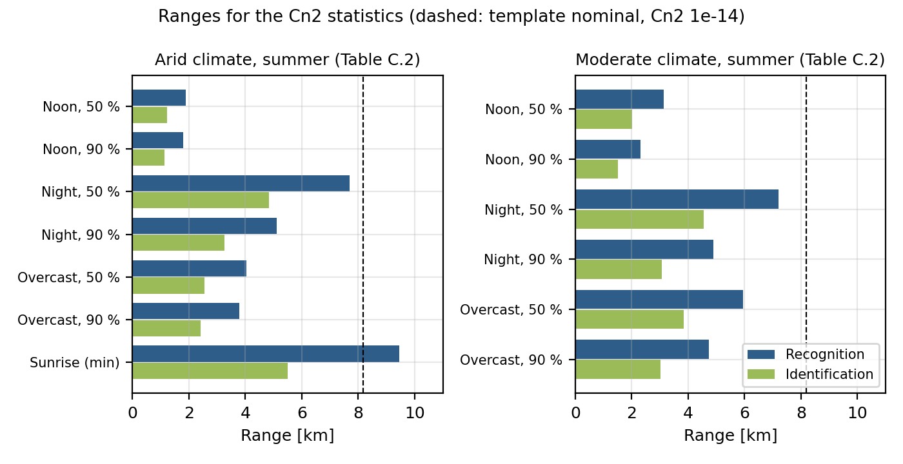
איור 5: טווחי Recognition ו־Identification לפי סטטיסטיקת Cn², אקלים מדברי וממוזג, קיץ.
תיקון שנמצא במחקר: הערך שהוזן בתחילה למינימום של הזריחה (2·10⁻¹⁵) לקוח מהדוח של 2003, שבו הערכים מנורמלים לגובה 1.25 מ'. בדוח של 2005 המינימום הוא 1·10⁻¹⁵ בגובה 2.3 מ', כלומר כ־1.1·10⁻¹⁵ בגובה 2 מ' של טבלה C.2. הקוד תוקן בהתאם.

4.5 חיזוי Cn² מנתוני מזג אוויר

מודל Sadot‑Kopeika (בן־גוריון, 1992)
המודל נבנה מיותר מ־70 ניסויים על נתיב לייזר אופקי בבאר שבע (1990, יום ולילה), ואומת בשדה בוקר ובבאר שבע (מתאם 0.86–0.92). Jellen ועמיתים (2024) מציינים שהוא הותאם לגובה 15 מ':
Cn² = 3.8e-14·W + 2.0e-15·T − 2.5e-15·U + 1.2e-15·U² − 8.5e-17·U³
− 2.8e-15·RH + 2.9e-17·RH² − 1.1e-19·RH³ − 5.3e-13
T היא הטמפרטורה ב־K, RH הלחות היחסית ב־%, ו־U מהירות הרוח ב־מ'/ש'. תחום התוקף: 9–35 מעלות, לחות 14–92%, רוח 0–10 מ'/ש'. W הוא משקל "השעה הזמנית": הזמן מהזריחה חלקי 1/12 מאורך היום. W נלקח מטבלה (Sadot & Kopeika 1992, שמשוחזרת כטבלה 3 בסקירה של Quatresooz & Oestges 2025).
ערכים חלקיים, ממקור משני שיש לאמת מול המקור:
- עד 3 שעות לפני הזריחה: 0.11.
- בין 3 ל־2 שעות לפני הזריחה: 0.07.
- 3–4 שעות זמניות אחרי הזריחה: 0.75.
- 4–5 שעות זמניות: 0.95.
- 5–6 שעות זמניות: 1.00.
יש גם מודל מורחב שכולל שטף קרינת שמש ואת שטח החתך הכולל של האירוסולים (TCSA).
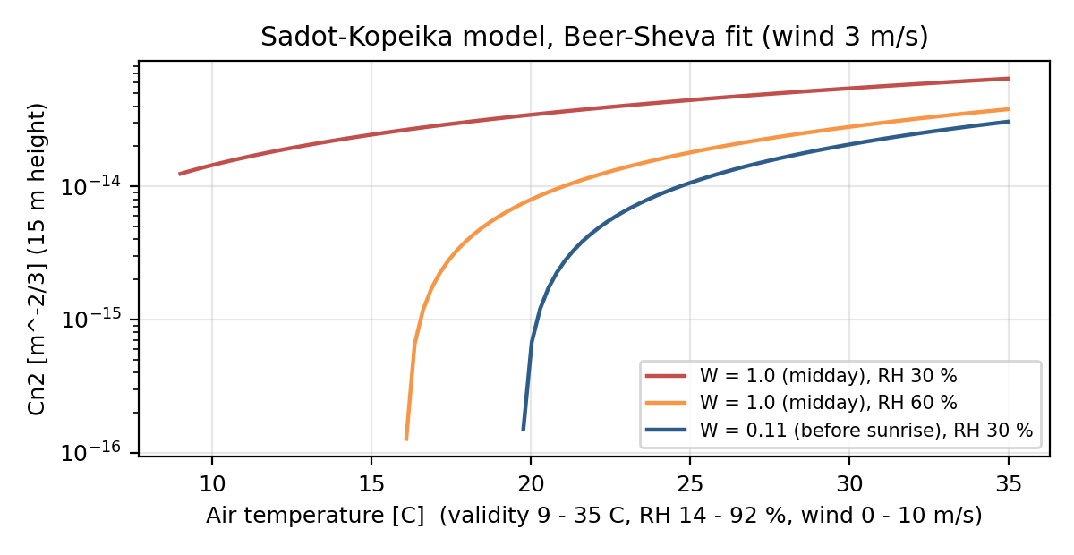
איור 6: דוגמה למודל Sadot‑Kopeika (רוח 3 מ'/ש'): Cn² עולה עם הטמפרטורה ועם W.

מודל BKB (Bendersky, Kopeika, Blaunstein, 2004)
המודל מרחיב את Sadot‑Kopeika עם האלבדו של הקרקע, לפי מדידות בנגב (סלעי, אלבדו 0.35) וברמת הגולן (מכוסה צמחייה, אלבדו 0.5). הוא נותן את Cn² בגובה 2.5 מ':
Cn² = 3.8e-14·W + [albedo‑temperature term] + f(u) + f(RH) − 4.45e-14
פונקציות הרוח והלחות:
- בנגב: f(u) = 8e-16·u − 4e-18·u², f(RH) = −8e-16·RH + 5e-18·RH².
- בגולן: f(u) = 2.58e-14·u, f(RH) = −6.797e-15·RH.
תחום התוקף ביום: 9–35 מעלות, רוח 8–17 מ'/ש', לחות 30–70%. ללילה בשטח עם צמחייה יש מודל נפרד: Cn² = 3e-17·T + 1.2e-14·u − 7.5e-16·RH − 1.9e-14 (רוח 5–10 מ'/ש', לחות 92–100%).
שימו לב: איבר האלבדו־טמפרטורה מוצג בסקירה בצורה שאינה חד־משמעית. יש לקחת אותו מהמקור (Applied Optics 43, 4070).

אפשר להעביר את המודלים לאתר אחר?
Jellen ועמיתים (USNA, 2024) בדקו את Sadot‑Kopeika על נתוני Mauna Loa שבהוואי. המודל כמעט לא ניבא (R² = 0.02), ואפילו ממוצע אקלימי פשוט היה טוב ממנו (R² = 0.54). המסקנה: מודלי הרגרסיה מותאמים לאתר שבו נבנו. לישראל הם רלוונטיים, אבל עדיין צריך לכייל אותם לאתר הספציפי.
גישות נוספות:
- Monin‑Obukhov (Wyngaard): מבוסס פיזיקלית, אבל דורש נתוני שטף.
- NSLOT: לסביבה ימית (NPS).
- אנסמבל של מודל WRF (Pierzyna, Saathof ו־Basu, 2023).
- מודלים של למידת מכונה (USNA): בבדיקה שלהם GBRT הגיע ל־R² = 0.91.
גם ההקשר ההיסטורי ישראלי: Yitzhaky, Dror ו־Kopeika (1997) שחזרו תמונות לפי MTF אטמוספרי שנחזה מנתוני מזג אוויר.

4.6 פרופילים אנכיים של Cn²
הסקירה של Quatresooz ו־Oestges (2025, IEEE Access) מרכזת את מודלי הפרופיל: Hufnagel-Valley על גרסאותיו, SLC ליום וללילה, AFGL AMOS, CLEAR I, Greenwood, ומודלים מבוססי Tatarskii. רובם נבנו באתרי תצפית אסטרונומיים (כמו Haleakalā בהוואי), ו־TRM4 עצמו מזהיר שהם ממעיטים בטורבולנציה ליד הקרקע. דוגמאות:
SLC (night): 8.40e-15 (z ≤ 18.5 m); 2.87e-12·z⁻² (18.5–110 m); 2.5e-16 (110–1500 m) …
Greenwood: Cn²(z) = (2.2e-13·(z+10)^-1.3 + 4.3e-17)·exp(−z/4000)
לישראל קיים "Middle East model" של Zilberman ו־Kopeika (SPIE 2005), שמבוסס על מדידות LIDAR בנגב (וגם עבודת דוקטורט בעברית, בן־גוריון 2007). הנוסחאות לא זמינות בגישה חופשית. מימוש HV 5/7 בתוכנה אומת: r0 אנכי = 4.97 ס"מ ב־0.5 µm, לעומת 5 ס"מ בספרות. FGAN-FOM מדגיש שהתוצאות בנתיב משופע רגישות מאוד להנחת התלות בגובה, ושבמבט כלפי מטה הרזולוציה טובה בהרבה מאשר במבט כלפי מעלה.

4.7 Anisoplanatism – עיוות המטרה
בנתיב אופקי ארוך, הטורבולנציה משתנה בתוך שדה הראייה: חלקים שונים של המטרה זזים בכיוונים שונים. זווית ה־isoplanatic:
θ0 = 0.314 · r0 / h̄ , h̄ = [ ∫Cn²·h^(5/3) dh / ∫Cn² dh ]^(3/5) (Fried 1982)
ליד הקרקע θ0 הוא מיקרו־רדיאנים בודדים, אבל ה־tilt מתואם על זווית גדולה בהרבה. בדוגמה מהספרות, בנתיב של 1 ק"מ ומפתח של 6 ס"מ: זווית ה־tilt-isoplanatic היא כ־120 µrad, לעומת θ0 של כ־1.3 µrad. בניסוי על נתיב של 3.2 ק"מ נמצא מתאם בין PSF שכנים בזוויות גדולות בהרבה מ־θ0. המשמעות: מטרה שגדולה מזווית ה־tilt-isoplanatic "מתעוותת" בתוך עצמה. זה פוגע ב־Identification מעבר ל־MTF, ו־TRM4 לא מכסה את זה. מומלץ להוסיף אבחון שמשווה את גודל המטרה לזווית הזו.

4.8 Scintillation
להבהוב בעוצמה (scintillation), בטורבולנציה חלשה ובגל כדורי לאורך נתיב אופקי (Weiss-Wrana 2005):
σ_A² = 0.124 · k^(7/6) · L^(11/6) · Cn² ; σ_I² = exp(4σ_A²) − 1 ≈ 0.5 · k^(7/6) · L^(11/6) · Cn²
בנתיב משופע תלול נמדדו תנודות של עד 20%, ובנתיב משופע שטוח עד 94%. במטרות מורחבות ההבהוב ממוצע על פני המפתח והפיקסלים, ולכן הוא חשוב בעיקר למטרות נקודתיות ותת־פיקסליות (יכולת שנוספה ב־TRM4.v4) ולהדמאה עם תאורה אקטיבית.

4.9 מדידת r0 ו־Cn² מווידאו
שיטות שמאפשרות לחשב את הטורבולנציה מהווידאו של המצלמה עצמה:
- Hardie ועמיתים (2021): יחס ספקטרלי בין תמונת long exposure (ממוצע פריימים) לתמונות short exposure. היחס הוא גאוסיאן, ומהרוחב שלו מחשבים את r0:
r0 = [ 6.88 · (λ·l·σ_G)² · (1 − α) / D^(1/3) ]^(3/5)
- Zamek ו־Yitzhaky (בן־גוריון, JOSA A 2006): הערכת עוצמת טורבולנציה מסט כלשהו של תמונות מושפעות.
- תנועה דיפרנציאלית בתמונות time-lapse (SPIE 2018): פונקציות משקל לאורך הנתיב, שאפשר לשלב כדי לחקות סינטילומטר.
- Watson ועמיתים (SPIE 2024) ולמידה עמוקה (arXiv 2024): השוואה בין Cn² שהוגדר בסימולציה ל־Cn² שנמדד מהתמונות. אזהרה: יחידות סינטילומטר מאותו יצרן נבדלות ב־35%–240%.

4.10 כלי אימות וסימולציה
- Hardie ועמיתים (2017): סימולטור wave-optics ל־anisoplanatism, מאומת מול התאוריה.
- Purdue (Mao, Chimitt, Chan): P2S ו־TurbSim, מהירים פי 300–1000 מ־split-step. הספר Computational Imaging Through Atmospheric Turbulence, וה־tutorial מ־CVPR 2022 ב־YouTube.
- נתוני ניסוי NATO SET-165 (Dayton, 2011), עם מדידות סינטילומטר ווידאו.
עדכון: Fraunhofer שחררו את TRM4.v4 באוגוסט 2026. הגרסה מוסיפה טווחים למצלמות צבע, זיהוי מטרות תת־פיקסליות (כולל אוויר־אוויר), GRD לצילום אווירי ו־tooltips. לא פורסמו שינויים במודל הטורבולנציה.

5. מה מומש בתוכנה
טבלה 5: השיפורים שמומשו בעקבות המחקר.
שיפור | גרסה | היכן בתוכנה | בסיס | תוצאה (תבנית Visible)
פרופיל Hufnagel-Valley | 2.8 | Atmosphere & turbulence ← Cn2 - Hufnagel-Valley | Valley 1980; Andrews | r0 אנכי 4.97 ס"מ (ספרות: 5)
MTF לפי זמן חשיפה | 2.9 | Type of MTF: Exposure-time dependent + crosswind | Azoulay / FGAN-FOM; Hardie 2021 | Recognition: 7.89 ק"מ (בין 8.18 ל־7.68)
מקדם near / far / auto | 2.9 | Short-exposure term | Fried 1966; Tofsted | near: +8% (1e-14), +14% (9.2e-13)
מודל mitigation פיזיקלי | 2.9 | Mitigation processing model: Physical | Hardie 2021; Fried 1978 | +3% עד +12% עם חידוד
טווחים לפי סטטיסטיקת Cn² | 2.9 | Sensitivity ← Cn2 statistics; --cn2-stats | טבלה C.2 (נגב); Weiss-Wrana | צהרי קיץ: 1.8–1.9 ק"מ, זריחה: 9.5

כל השיפורים הם הרחבות שכבויות כברירת מחדל, ולכן הטווחים של TRM4 בתבניות זהים בדיוק לגרסה הקודמת (בדיקת test_dri_reference). 255 בדיקות אוטומטיות עוברות. כל הקוד נמצא ב־GitHub, בענף main.

6. המלצות להמשך
טבלה 6: מפת דרכים מומלצת.
עדיפות | שיפור | ערך | מה נדרש | מאמץ
1 | Cn² מנתוני מזג אוויר (Sadot‑Kopeika ו־BKB) במצב weather | חיזוי לפי שעה, טמפרטורה, לחות ורוח בישראל | טבלת W ואיבר האלבדו מהמקור; כיול באתר עם סינטילומטר | בינוני
2 | אבחון anisoplanatism | אזהרה כשהמטרה "מתעוותת" (Identification) | נוסחאות θ0 ו־θt; אין צורך בנתונים | נמוך
3 | כלי מעבדה: r0 מווידאו (Hardie) | מדידת טורבולנציה במצלמה עצמה | אימות בסימולטור, ואחר כך על וידאו שלך | בינוני
4 | Scintillation למטרות נקודתיות | זיהוי תת־פיקסלי ותאורה אקטיבית | נוסחאות עם aperture averaging | בינוני
5 | פרופילים SLC, Greenwood ו־Brookner | נתיבים אוויריים וגבוהים | נוסחאות מהסקירה (זמינות) | נמוך
6 | ניסוי אימות בשטח (נגב) | כיול זמן החשיפה, ה־mitigation ו־V50 | סינטילומטר, מצלמה ותחנת מזג אוויר | גבוה
7 | תלות גובה h^(-2/3) ליום חורף מעונן | דיוק טבלה C.2 בחורף | שינוי קטן בקוד | נמוך

7. מגבלות ואי־ודאויות
- המודל של זמן החשיפה מניח frozen flow; מהירות הרוח הרוחבית וזמן השילוב של העין (0.1–0.2 s) לא ודאיים.
- המצב האוטומטי של מקדם near/far הוא אינטרפולציה לינארית בין שני הגבולות של Fried – הנחה ולא תוצאה מפורסמת.
- במודל הפריימים בני המזל, פריים בר מזל מקבל D/r0 = 3.34 (שונות פאזה של 1 rad²), לפי אזור; זה קירוב.
- סטטיסטיקת Cn² מגיעה מאתר מדידה אחד לכל אקלים (בנגב: נתיב של 100 מ' בגובה 2.3 מ'); הטופוגרפיה המקומית והגובה מעל הקרקע משנים אותה.
- מודלי הרגרסיה של מזג אוויר מותאמים לאתר שבו נבנו; חלק מהפרטים נלקחו ממקורות משניים, והדבר מצוין בטקסט.
- ההשפעה של עיוות המטרה (anisoplanatism) על הצופה אינה ממודלת.

נספח א': סיכום העבודה על התוכנה
טבלה 7: גרסאות המנוע שפותחו.
גרסה | תוכן
2.7 | טווחי TTP/V50; טווח גאומטרי ייחוסי ואומדן מהיר; אבחון aerosol MTF; Monte Carlo במקביל
2.8 | פרופיל HV; מיפוי טונים / AGC; כלי מעבדה (SFR לפי ISO 12233, photon transfer לפי EMVA 1288); אפשרויות שורת פקודה; בדיקות במקביל (~150 ש'); GitHub Actions; קובץ EXE; קובץ התקנה; מדריך בעברית
2.9 | שלב ב' בטורבולנציה: זמן חשיפה, near/far, mitigation פיזיקלי, סטטיסטיקת Cn² (כולל תיקון הזריחה)

נספח ב': נוסחאות מרכזיות
r0 = [ 0.423 · k² · ∫ Cn²(z) · ((R − z)/R)^(5/3) dz ]^(−3/5) (TRM4 Eq. 4.82, spherical wave)
MTF = exp(−φ/2), φ = 6.88 · (λr / r0)^(5/3) · [1 − f · a · (λr / D)^(1/3)]
a = (D / (D + v·τ))^(1/3) (exposure time); a = α (registration)
f = ½ (far field), 1 (near field), ½ + ½·min(1, D/√(λL)) (auto)
P_lucky = 5.6 · exp(−0.1557·(D/r0)²); p(N) = 1 − (1 − P)^N; D/r0_lucky = (1/0.134)^(3/5) = 3.34
Cn²_HV(h) = 0.00594·(v/27)²·(1e-5·h)^10·e^(−h/1000) + 2.7e-16·e^(−h/1500) + A·e^(−h/100)
θ0 = 0.314 · r0 / h̄
σ_I² ≈ 0.5 · k^(7/6) · L^(11/6) · Cn² (spherical wave, weak turbulence)

נספח ג': מקורות
[1] Fraunhofer IOSB, TRM4.v3 – Parameter Description and Model Documentation, TR 2021/04 (file in the project folder).
[2] Weiss-Wrana K.R., Influence of atmospheric turbulence on imaging quality of electro-optical sensors in different climates, FGAN-FOM 2003/11. link
[3] Weiss-Wrana K.R., Turbulence statistics applied to calculate expected turbulence-induced scintillation effects on electro-optical systems in different climate regions, FGAN-FOM 2005/09. link
[4] Weiss-Wrana K.R., Balfour L.S., Statistical analysis of measurements of atmospheric turbulence in different climates, Proc. SPIE 4538 (2002). link
[5] Weiss-Wrana K.R., Malaplate A., Impact of turbulence on the measurement of CC&D materials in desert area, Proc. SPIE 6747 (2007). link
[6] Fried D.L., Optical resolution through a randomly inhomogeneous medium for very long and very short exposures, JOSA 56(10), 1372 (1966).
[7] Fried D.L., Probability of getting a lucky short-exposure image through turbulence, JOSA 68(12), 1651 (1978).
[8] Fried D.L., Anisoplanatism in adaptive optics, JOSA 72(1), 52 (1982).
[9] Noll R.J., Zernike polynomials and atmospheric turbulence, JOSA 66(3), 207 (1976).
[10] Tofsted D.H., Extended high-angular-frequency analysis of turbulence effects on short-exposure imaging, Opt. Eng. 53(4) 044112 (2014); Opt. Eng. 50(1) 016001 (2011). link
[11] Hardie R.C., Rucci M.A., Bose-Pillai S., Van Hook R., Application of tilt correlation statistics to anisoplanatic optical turbulence modeling and mitigation, arXiv:2108.00528 (2021). link
[12] Hardie R.C. et al., Simulation of anisoplanatic imaging through optical turbulence using numerical wave propagation with new validation analysis, Opt. Eng. 56(7) 071502 (2017). link
[13] Schutte K. et al., An overview of turbulence compensation, Proc. SPIE 8542 (2012). link
[14] van Eekeren A.W.M., Huebner C.S., Dijk J., Schutte K., Schwering P.B.W., Evaluation of turbulence mitigation methods, Proc. SPIE (2014). link
[15] Sadot D., Kopeika N.S., Forecasting optical turbulence strength on the basis of macroscale meteorology and aerosols: models and validation, Opt. Eng. 31(2) 200 (1992). link
[16] Bendersky S., Kopeika N.S., Blaunstein N., Atmospheric optical turbulence over land in middle east coastal environments: prediction modeling and measurements, Appl. Opt. 43(20) 4070 (2004). link
[17] Sadot D., Kopeika N.S., Rotman S.R., Target acquisition modeling for contrast-limited imaging: effects of atmospheric blur and image restoration, JOSA A 12(11) 2401 (1995). link
[18] Yitzhaky Y., Dror I., Kopeika N.S., Restoration of atmospherically blurred images according to weather-predicted atmospheric modulation transfer functions, Opt. Eng. 36 (1997).
[19] Zilberman A., Kopeika N.S., Middle East model of vertical turbulence profile, Proc. SPIE 5793 (2005). link
[20] Zilberman A., LIDAR measurements of turbulence strength and aerosol profiles in the Negev desert, PhD thesis, Ben-Gurion University (2007). link
[21] Jellen C., Nelson C., Brownell C., Burkhardt J., Effective benchmarks for optical turbulence modeling, Artificial Intelligence for the Earth Systems (2024), DOI 10.1175/AIES-D-24-0003.1. link
[22] Quatresooz F., Oestges C., Cn² modeling for free-space optical communications: a review, IEEE Access 13, 21279 (2025). link
[23] Pierzyna M., Saathof R., Basu S., A multi-physics ensemble modeling framework for reliable Cn² estimation, Proc. SPIE 12731 (2023). link
[24] Frederickson P., Hammel S., Tsintikidis D., Measurements and modeling of optical turbulence in a maritime environment (NSLOT), Proc. SPIE 6303 (2006). link
[25] Andrews L.C., Phillips R.L., Laser Beam Propagation through Random Media, 2nd ed., SPIE Press (2005). link
[26] Kopeika N.S., A System Engineering Approach to Imaging, SPIE Press (1998).
[27] Zamek S., Yitzhaky Y., Turbulence strength estimation from an arbitrary set of atmospherically degraded images, JOSA A 23, 3106 (2006).
[28] Watson T.P., Dasgupta A., Foti D., Jacobs E.L., Towards Cn² parity between imaging-based simulation and measurement, Proc. SPIE 13045 (2024). link
[29] Turbulence strength Cn² estimation from video using physics-based deep learning, arXiv:2408.16623 (2024). link
[30] Anisoplanatism over horizontal path: comparison of theoretical and experimental results, Proc. SPIE 8246 (2012). link
[31] Chimitt N., Chan S.H., Computational Imaging Through Atmospheric Turbulence (2023/2024), arXiv:2411.00338; CVPR 2022 tutorial (video). link
[32] Mao Z., Chimitt N., Chan S.H., Accelerating atmospheric turbulence simulation via learned phase-to-space transform, ICCV 2021. link
[33] NATO RTO SET-165 trial data sets, Dayton, Ohio (FFI). link
[34] Fraunhofer IOSB, Range performance model TRM4 (product page, TRM4.v4). link

